Document n° 2 bis
CDOEA
Direction des services départementaux
de l’éducation nationale des Hautes-Alpes
12 avenue Maréchal Foch BP 1001 – 05010 GAP CEDEX
Tél. : 04 92 56 57 51

Banque outils d’aide à l’orientation des élèves en 6ème SEGPA

Cette banque d’outils ne suffira pas en elle-même à prendre une décision : c’est un indicateur qui vient éclairer « les données relatives à la maîtrise des compétences et connaissances du socle commun », parmi d’autres éléments du dossier de demande d’orientation.
Suite aux formations inter-degrés SEGPA effectuées en septembre 2014, il a paru nécessaire aux enseignants d’indiquer une procédure de passation explicite plutôt que des exercices imposés.
L’enseignant, après avoir pris connaissance du type d’exercice attendu pour évaluer une compétence particulière, a alors le choix de prendre l’exercice proposé dans la banque d’outils ou un exercice de son répertoire répondant aux consignes de passation proposées.
Cette batterie d’exercices a pour objectif de rendre lisible lors de la CDOEA les compétences de l’élève, à partir de supports d’évaluations harmonisés.

Objectifs en français | Objectifs en mathématiques
Lecture compréhension : lire silencieusement un texte narratif en déchiffrant les mots inconnus et manifester sa compréhension dans des réponses.  Exercice 1  Copie : copier un texte court sans erreur dans une écriture cursive, lisible et avec une présentation soignée.  Exercice 2  Expression écrite : écrire de manière autonome un texte de 5 à 6 lignes à partir d’images séquentielles.  La production initiale est attendue, sans correction de l’enseignant.  Exercice 3 | Numération : écrire, nommer, encadrer et comparer.  Exercice 4  Techniques opératoires : utiliser les techniques opératoires des 4 opérations sur des nombres entiers ;  Exercice 5  Situation problème : résoudre des problèmes relevant de l’addition, de la soustraction, de la multiplication et de la division.  Exercice 6  Mesures : utiliser les unités usuelles de mesure, être précis et soigneux dans les tracés.  Exercice 7
Consignes de passation :
Exercice 1 : Le naufrage du Titanic
« Tu vas lire seul ce texte et répondre aux 7 questions qui suivent. »
Exercice 2 : Ma parole de Claude Haller
« Tu vas recopier ce texte sur les lignes en respectant la présentation. Fais attention à la ponctuation et aux majuscules. »
Exercice 3 : Images séquentielles pour écrire une histoire
« Tu vas écrire une histoire en t’aidant des images. »
Cet exercice permettra également d’évaluer les compétences relatives à l’étude de la langue, maitrisées ou non, par l’élève.
Exercice 4 : Numération
1/« Tu vas écrire dans chaque case les nombres que je te dicte. »
Dictée de nombres à écrire en chiffres
Niveau 1 :
286 | 102 | 77 | 890 | 463

Niveau 2 :
1 000 | 4 010 | 68 245 | 436 000 | 907 679

2/ « Tu vas entourer les nombres compris entre … »
3/ « Tu vas écrire sur les pointillés les signes plus petit que ou plus grand que. »
4/ « Tu vas entourer le chiffre demandé »
5/ « Tu vas lire les nombres à haute voix. »
Exercice 5 : Techniques opératoires
1/« Tu vas effectuer les opérations suivantes. »
2/« Tu vas poser les opérations et les effectuer.»
Exercice 6 : Situation problème
« Tu vas observer la vitrine et résoudre les 4 problèmes posés. Tu peux utiliser chaque case pour faire une opération ou un schéma. »

Exercice 7 : Mesures
« Tu vas compléter les phrases avec les différentes unités de mesure du tableau. Je te les lis une fois avant de commencer. »

« Tu vas tracer à l’aide de ta règle un segment de la mesure demandée. »
L’enseignant peut employer un synonyme du mot segment si cela est nécessaire.

Observations : il est important de noter que dans cette rubrique toutes aides apportées par l’enseignant ou demandées par l’élève, tous les aménagements mis en place. Plus cette rubrique est précise plus la commission sera en mesure d’évaluer.

Lecture

Lis ce texte et réponds aux questions :

Le naufrage du TITANIC

En 1997, le cinéaste James Cameron sort un film intitulé « Titanic ». Il désire rappeler l’histoire dramatique des passagers de ce paquebot réputé insubmersible.
Au printemps 1912, le plus grand paquebot de tous les temps fait route vers New-York. C’est une véritable ville flottante avec à bord un théâtre, une chapelle et une piscine.
Le 13 avril 1912, un peu avant minuit, le paquebot le Titanic n’arrive pas à éviter un iceberg. L’eau se répand rapidement à l’intérieur du navire. On commence à évacuer les passagers, mais il n’y a pas assez de canots de sauvetage. Mille cinq cents personnes doivent rester à bord. Le Titanic lance un S.O.S. Il est entendu par un bateau trop éloigné pour lui porter secours.
Vers deux heures du matin, le bateau coule.

1/ Quel est le nom du cinéaste qui a sorti un film intitulé « Titanic » ?

2/ En quelle année le Titanic a-t-il coulé ?

3/ Vers quelle ville le Titanic faisait-il route lorsque le naufrage a eu lieu ?

4/ « C’est une véritable ville flottante » : de quoi parle-t-on ?

5/ Pourquoi 1500 personnes doivent-elles rester à bord ?
__________________________________________________________

6/ Dans la phrase « Il désire rappeler l’histoire dramatique des passagers … », « Il » remplace …

7/ Dans la phrase « Il est entendu par un bateau … », « Il » remplace…
__________________________________________________________

Observations :
Copie

Copie cette poésie en respectant la présentation et la ponctuation :

Ma parole

Que dis-tu ? demande le père
- Moi, rien… répond l’enfant.
Que dis-tu ? demande la mère
- Moi, rien… répond toujours l’enfant.
Que dis-tu ? demande le frère
- Cela ne te regarde pas.
Que dis-tu ? demande la sœur
- Rien, c’est mon secret.

Alors quel est ton secret ?
Demande l’oiseau
- Eh bien c’est que toi tu me parles…

Et là-dessus ils s’en vont
Bras dessus ailes dessous
… Pour une de ces prises de bec…

Claude Haller, Poèmes du petit matin

Observations, temps nécessaire…

_______________________________________________________________________________________________________________________________________________________________________________________________________________________________________________________________________________________________________________________________________________________________________________________________________________________________________________________________________________________________________________________________________________________________________________________________________________________________________________________________________________________________________________________________________________________________________________________________________________________________________________________________________________________________________________________________________________________________________________________________________________________________________________________________________________________________________________________________________________________________________________________________________________________________________________________________________

Expression écrite

Ecris un petit texte de plus de 5 lignes à partir des images.
Rédige plusieurs phrases.
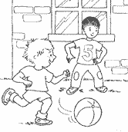 | 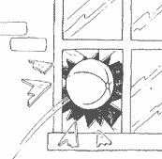 | 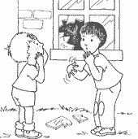 | 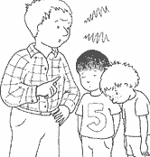

____________________________________________________________________________________________________________________________________________________________________________________________________________________________________________________________________________________________________________________________________________________________________________________________________________________________________________________________________________________________________________________________________________________________________________________________________
Observations :

Numération

1/ Ecris les nombres dictés en chiffres

Niveau 1

Niveau 2

2/ Entoure :

Les nombres compris entre 200 et 210
109 | 290 | 209 | 201 | 219 | 206

Les nombres compris entre 300 et 400
317 | 299 | 430 | 340 | 34 | 395

3/ Compare en utilisant : ‹ ou ›
28 ….. 82 687 ….. 708 84 797 ….. 84 729

4/ Entoure :

Le chiffre des dizaines dans : 5 427 18 703

Le chiffre des centaines dans : 5 427 18 703

5/ Lis ces nombres à voix haute

Niveau 1
375 | 297 | 500 | 98 | 624

Niveau 2
2 014 | 3 927 | 9 000 | 248 381 | 29 106

Observations :

Techniques opératoires
1/ Calcule
2 9 7  + 3 5 1 | 4 9 7  - 3 5 1
2 9 7  x 2  Avec l’aide des tables O  Sans l’aide des tables O | 2 9 7  x 4 7  Avec l’aide des tables O  Sans l’aide des tables O

2/ Pose et calcule
53 + 224 = ……….. 394 + 558 = ………..

324 - 112 = ……….. 364 - 294 = ………..

672 x 4 = ……….. 741 : 3 = ………..

Observations :

Situation problème
Observe la vitrine
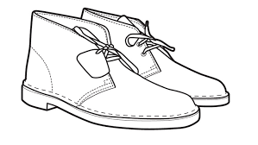  42 € | 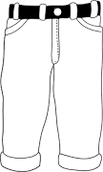  25 € |  | 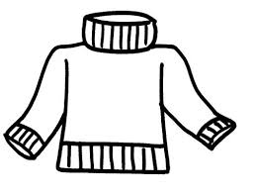  30€
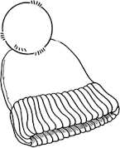  10 € |  | 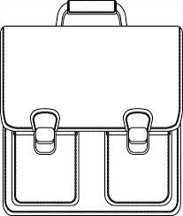  31€

Réponds aux questions posées
- Léa dispose de deux billets de 20€. Peut-elle acheter la paire de chaussures ?
Opération ou schéma :

Phrase réponse :

- Line a trois pièces de 1€ , deux billets de 5 € et un billet de 20 €. Peut-elle acheter le cartable ?
Opération ou schéma :

Phrase réponse :

- Tom a dépensé exactement 41 €. Qu’a-t-il acheté ?
Opération ou schéma :

Phrase réponse :

- Si Toni paie avec un billet de 50€ pour acheter le bonnet, combien lui rendra-t-on ?
Opération ou schéma :

Phrase réponse :

Mesures
1/Complète les phrases avec l’unité qui convient.
minutes | heures | kilogrammes | litres | grammes | centimètres | mètres

Une journée de classe dure 6 ___________________ .
La tour Eiffel mesure 324 ___________________ de haut.
Un homme peut peser 85 ___________________ .
Le journal télévisé a duré 30 ___________________ .
Une plaquette de beurre pèse 250 ___________________ .
Le réservoir de la voiture contient 50 __________________ d’essence.

2/ Trace un segment de 8 cm à partir du point indiqué
•

Trace un segment de 54 mm à partir du point indiqué
•

Trace un segment de 3 cm et 6 mm à partir du point indiqué
•

Observations :

